LUGAR. | DESCRIPCION. | TIEMPO/  DISTANCIA
CERRO MUNICIPAL  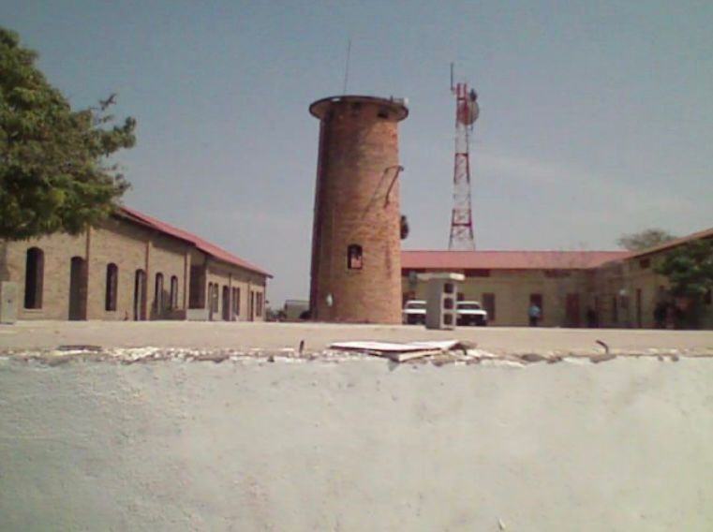 | Esta edificación se fundó el 9 de agosto de 1909, fue construida con materiales traídos de Inglaterra cuando el barco Ébano llevaba petróleo a ese país de regreso traían material para construir este espacio.  En este lugar estaban ubicadas las oficinas del Superintendente que era la máxima autoridad de la empresa PEMEX en sus tiempos de gloria, después quedo en el abandono y fue entregada al Municipio. | UBICADO EN LA ZONA CENTRO DEL MUNICIPIO DE EBANO, S.L.P.
CERRO DE LA PEZ  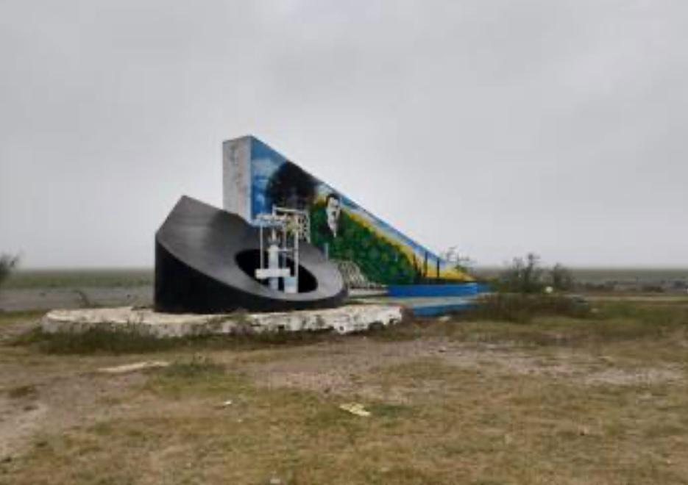 | Fue el 3 de abril de 1904 cuando en esta pequeña población de la Huasteca potosina se perforó exitosamente el primer pozo petrolero en México, evento que lo encaminó a ser uno de los países con mayor producción de crudo en el mundo, así como con una de las más intensas labores de exploración. | Ubicado a 30 min. del municipio Ébano S.L.P.
LAGUNA PLAN DE IGUALA.  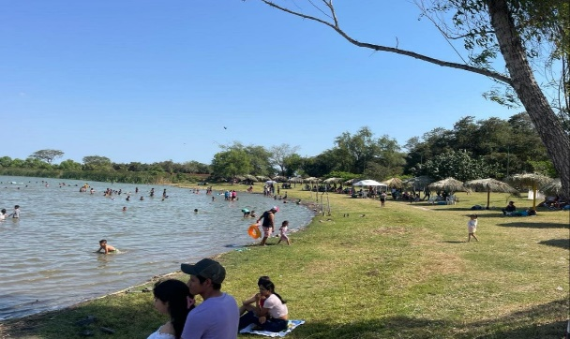 | Para ubicar este precioso pueblo dentro del municipio, debes saber qué Plan de Iguala se encuentra a 21.3 kilómetros (en dirección Noroeste) de la localidad de Ébano, que es la que más habitantes tiene dentro del municipio. | Ubicado a 35 min del municipio Ébano S.L.P.

LUGAR | DESCRIPCION | TIEMPO/DISTANCIA.
CASA DE LA CULTURA  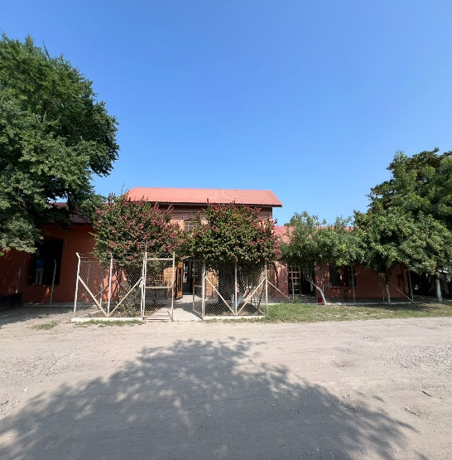 | Ubicada en las antes oficinas de Ferrocarril El lugar donde se localiza este recinto cultural está catalogado por el Instituto Nacional de Antropología e Historia mediante como un monumento histórico por determinación de la Ley Federal sobre Monumentos y Zonas Arqueológicos, Artísticos e Históricos, cuya obra civil data del siglo XIX. | Ubicada a 5 min de la zona centro del Municipio.

DIRECCION TURISMO.

